Во исполнение письма Территориальной избирательной комиссии от 29.09.2011 г. №01-15/111 «О проведении политического марафона «Кубань – Госдума 2011», в рамках проведения политического марафона «Кубань – Госдума 2011» в 9 классе 19 ноября 2011 года Единый урок обществознания среди учащихся 9 класса «Время выбирать» учителем истории и обществознания Лавровским С.И.

**Цель урока**: познакомить учащихся с понятием избирательное право, получить представление о демократических выборах и формах участия граждан в выборах.

**Задачи**:

1. познакомить учащихся с понятием «избирательное право»; раскрыть принципы избирательного права в демократическом обществе; научить различать активное и пассивное избирательное право; познакомить с понятиями «выборы» и «референдум», с процедурой голосования.

2. Развивать умение анализировать ситуацию, делать выводы, приводить примеры, анализировать. Способствовать развитию логического мышления, памяти. Развивать умение правильно использовать терминологию.

3. Способствовать правовому воспитанию; формировать активную жизненную позицию; готовить к осознанному выполнению роли избирателя.

**Оборудование**: мультимедийная доска, учебники, тетради, выдержки из Конституции РФ и федеральных законов.

**Ход урока**

**1. Организационный момент**

**2.Проверка домашнего задания**

**3. Постановка темы урока. Определение целей и задач.**

- Что мы будем изучать на уроке, какие слова темы вам уже знакомы и вы можете их объяснить, какие слова в теме являются для вас новыми.

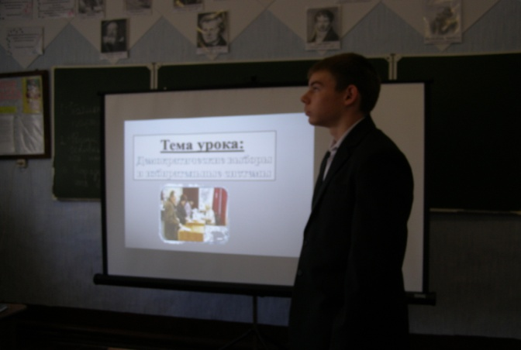

- Тема урока: «Голосование, выборы»; а также цель урока - знакомство с понятием «избирательное право»; знакомство с принципами избирательного права; знакомство с понятиями «выборы» и «референдум», с процедурой голосования, с формами участия граждан в выборах.

**4. Изучение нового материала.**

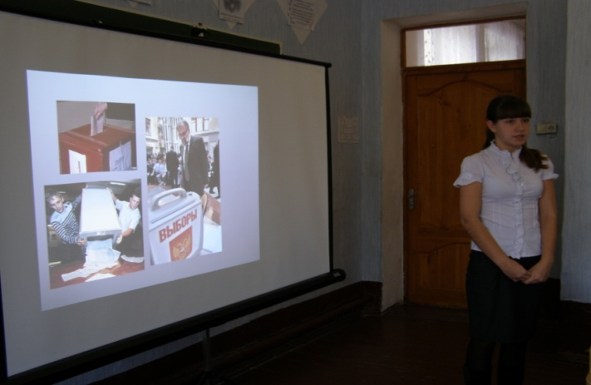

**-** В современных демократических государствах граждане имеют право на участие в управлении государством. Контроль за формированием и деятельностью законодательных, исполнительных органов власти, органов местного самоуправления гражданам позволяет осуществлять участие в выборах или голосование. Выборы – арена для политической борьбы. Для того, чтобы эта борьба не принесла вред обществу, ее ограничили определенными рамками, которые установлены законами, содержащими нормы избирательного права.

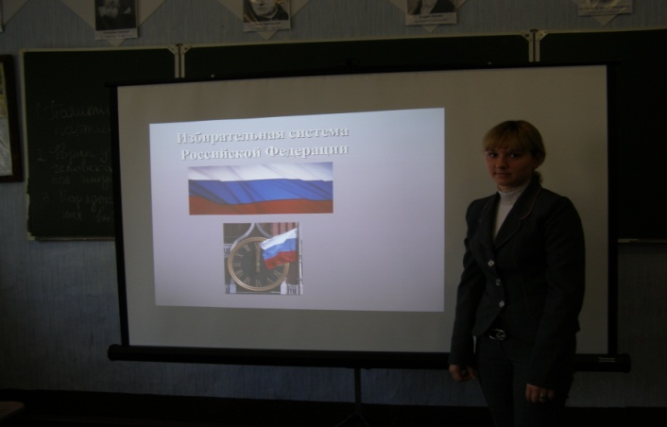

Итак, **избирательное право – это совокупность правовых норм, устанавливающих принципы и порядок проведения выборов.**

**Учащиеся записывают определение в тетрадь.**

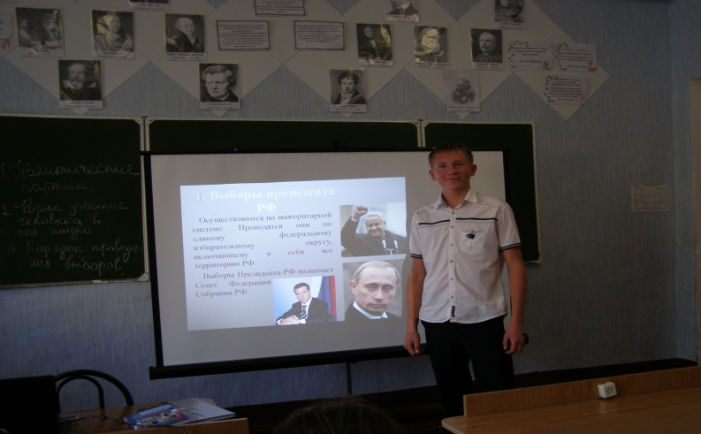

**-**  Участие в выборах является проявлением социальной ответственности, совести, политической зрелости каждого гражданина. Право избирать и быть избранным зафиксировано в Конституции РФ. Кроме этого к нормативной основе выборов можно отнести и следующие документы:

* Всеобщая декларация прав человека 1948г
* ФЗ «Об основных гарантиях избирательных прав и права на участие в референдуме граждан»
* ФЗ «О выборах депутатов Государственной Думы Федерального Собрания РФ»
* ФЗ «О выборах президента РФ»

**-**  Обратимся к тексту Конституции РФ и ФЗ «Об основных гарантиях избирательных прав…» и ответим на следующие вопросы:

1. кто имеет право избирать?
2. кто не имеет права избирать и быть избранным?
3. какими качествами должен обладать избиратель?

**Работа учащихся с текстами Конституции – ст.32,81, 96; выдержками из ФЗ «Об основных гарантиях избирательных прав граждан…» (приложение №1)**

- Таким образом гражданин принимает участие в голосовании потому, что знает: его выбор – это фундамент будущего страны, его детей, внуков. От результатов выборов зависит жизнь в нашей стране, нашем городе.

**-** Свое избирательное право граждане могут осуществлять в разных формах.

**Работа учащихся с текстом учебника – стр.55-56 и с раздаточным материалом – выдержками из ФЗ «Об основных гарантиях избирательных прав граждан…» (приложение №2).**

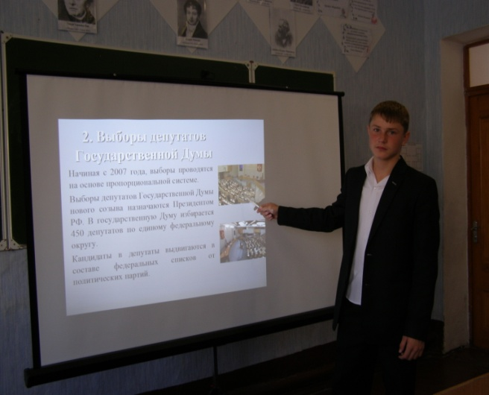

**Читают тексты и отвечают на вопросы:**

1. Что такое активное избирательное право и пассивное избирательное право?
2. В чем отличия?
3. Скольких лет должны достигнуть граждане, чтобы получить возможность осуществить свое активное избирательное право?
4. Кто может назвать возраст, достигнув которого можно выдвигать свою кандидатуру в депутаты, на пост президента?
5. Как вы думаете, какие еще требования предъявляются к кандидатам на выборах?

**- Т**аким образом одной из форм участия граждан в выборах является голосование ими за определенную кандидатуру, т.е. активное избирательное право.

**-** Каким же образом происходит процедура выборов? У каждого мероприятия есть своеобразный план действий, определенный алгоритм. Есть он и у избирательного процесса. Работая с раздаточным материалом и текстом учебника, давайте проследим за порядком проведения выборов (на примере выборов президента), за процедурой голосования на избирательных участках.

**Работа учащихся с выдержками из федерального закона: «О выборах президента РФ»**

**В итоге работы получаются** следующие этапы:

1. объявление о выборах

2. формирование избирательных комиссий

3.создание избирательных участков и списков избирателей

4. выдвижение и регистрация кандидатов

5.Предвыборная агитация

6. Голосование и определение результатов выборов

7. Опубликование результатов выборов

**-** При подсчете голосов делается вывод о состоявшихся или несостоявшихся выборах**.** По необходимости назначаются повторные выборы или второй круг выборов.

- Как вы думаете, что влияет на активность избирателей? От каких факторов зависит успешность выборов (голосования)? **(ответы учащихся и комментарии учителя)**

**-** Во время избирательной компании все кандидаты борются за создание своего электората – круга избирателей. **Каким же образом может происходить формирование электората?**

**-К**аждый кандидат, каждая партия заинтересованы в расширении и удержании электората, чтобы получить как можно больше голосов на выборах.

-Одним из проявлений активного избирательного права является участие граждан в референдуме. Референдум – форма принятия законов или решение наиболее важных вопросов государственной жизни путем всеобщего голосования.

**Краткая справка об истории референдумов в России – учащийся.**

**5. Подведение итогов урока. Рефлексия.**

Тест «Я – избиратель» ( если останется время или на следующем уроке)

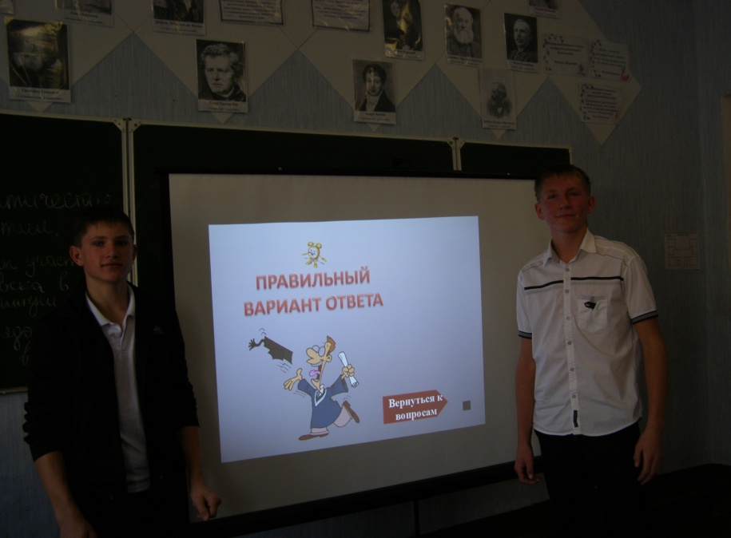

**6.Домашнее задание**

**Приложения:**

**Приложение №1.**

Конституция РФ. Статья 32

1. Граждане Российской Федерации имеют право участвовать в управлении делами государства как непосредственно, так и через своих представителей.

2. Граждане Российской Федерации имеют право избирать и быть избранными в органы государственной власти и органы местного самоуправления, а также участвовать в референдуме.

3. Не имеют права избирать и быть избранными граждане, признанные судом недееспособными, а также содержащиеся в местах лишения свободы по приговору суда.

4. Граждане Российской Федерации имеют равный доступ к государственной службе.

5. Граждане Российской Федерации имеют право участвовать в отправлении правосудия.

Статья 81

1. Президент Российской Федерации избирается сроком на шесть лет гражданами Российской Федерации на основе всеобщего равного и прямого избирательного права при тайном голосовании.

(в ред. Закона Российской Федерации о поправке к Конституции Российской Федерации от 30.12.2008 N 6-ФКЗ)

2. Президентом Российской Федерации может быть избран гражданин Российской Федерации не моложе 35 лет, постоянно проживающий в Российской Федерации не менее 10 лет.

3. Одно и то же лицо не может занимать должность Президента Российской Федерации более двух сроков подряд.

4. Порядок выборов Президента Российской Федерации определяется федеральным законом

Статья 96

1. Государственная Дума избирается сроком на пять лет.

(в ред. Закона Российской Федерации о поправке к Конституции Российской Федерации от 30.12.2008 N 6-ФКЗ)

2. Порядок формирования Совета Федерации и порядок выборов депутатов Государственной Думы устанавливаются федеральными законами.

Статья 97

1.Депутатом Государственной Думы может быть избран гражданин Российской Федерации, достигший 21 года и имеющий право участвовать в выборах.

Федеральный закон от 12.06.2002 N 67-ФЗ (ред. от 25.07.2011) "Об основных гарантиях избирательных прав и права на участие в референдуме граждан Российской Федерации"

Статья 4. Всеобщее избирательное право и право на участие в референдуме

1. Гражданин Российской Федерации, достигший возраста 18 лет, имеет право избирать, быть избранным депутатом представительного органа муниципального образования, голосовать на референдуме, а по достижении возраста, установленного Конституцией Российской Федерации, федеральными законами, конституциями (уставами), законами субъектов Российской Федерации, - быть избранным депутатом законодательного (представительного) органа государственной власти, выборным должностным лицом местного самоуправления. Гражданин Российской Федерации, который достигнет на день голосования возраста 18 лет, вправе участвовать в предусмотренных законом и проводимых законными методами других избирательных действиях, других действиях по подготовке и проведению референдума.

2. Гражданин Российской Федерации имеет право избирать, быть избранным, участвовать в референдуме независимо от пола, расы, национальности, языка, происхождения, имущественного и должностного положения, места жительства, отношения к религии, убеждений, принадлежности к общественным объединениям, а также других обстоятельств.

3. Не имеют права избирать, быть избранными, участвовать в референдуме граждане, признанные судом недееспособными или содержащиеся в местах лишения свободы по приговору суда.

3.1. Не имеют права быть избранными граждане Российской Федерации, имеющие гражданство иностранного государства либо вид на жительство или иной документ, подтверждающий право на постоянное проживание гражданина Российской Федерации на территории иностранного государства. Указанные граждане вправе быть избранными в органы местного самоуправления, если это предусмотрено международным договором Российской Федерации.

3.2. Не имеют права быть избранными граждане Российской Федерации:

а) осужденные к лишению свободы за совершение тяжких и (или) особо тяжких преступлений и имеющие на день голосования на выборах неснятую и непогашенную судимость за указанные преступления;

б) осужденные за совершение преступлений экстремистской направленности, предусмотренных Уголовным кодексом Российской Федерации, и имеющие на день голосования на выборах неснятую и непогашенную судимость за указанные преступления;

в) подвергнутые административному наказанию за совершение административных правонарушений, предусмотренных статьями 20.3 и 20.29 Кодекса Российской Федерации об административных правонарушениях, если голосование на выборах состоится до окончания срока, в течение которого лицо считается подвергнутым административному наказанию;

**Приложение №2.**

Федеральный закон от 12.06.2002 N 67-ФЗ (ред. от 25.07.2011) "Об основных гарантиях избирательных прав и права на участие в референдуме граждан Российской Федерации"

26) избирательное право активное (активное избирательное право) - право граждан Российской Федерации избирать в органы государственной власти и органы местного самоуправления;

27) избирательное право пассивное (пассивное избирательное право) - право граждан Российской Федерации быть избранными в органы государственной власти и органы местного самоуправления;

28) избирательные права граждан - конституционное право граждан Российской Федерации избирать и быть избранными в органы государственной власти и органы местного самоуправления, а также право участвовать в выдвижении кандидатов, списков кандидатов, в предвыборной агитации, в наблюдении за проведением выборов, работой избирательных комиссий, включая установление итогов голосования и определение результатов выборов, в других избирательных действиях в порядке, установленном Конституцией Российской Федерации, настоящим Федеральным законом, иными федеральными законами, конституциями (уставами), законами субъектов Российской Федерации;

53) референдум - форма прямого волеизъявления граждан Российской Федерации по наиболее важным вопросам государственного и местного значения в целях принятия решений, осуществляемого посредством голосования граждан Российской Федерации, обладающих правом на участие в референдуме;